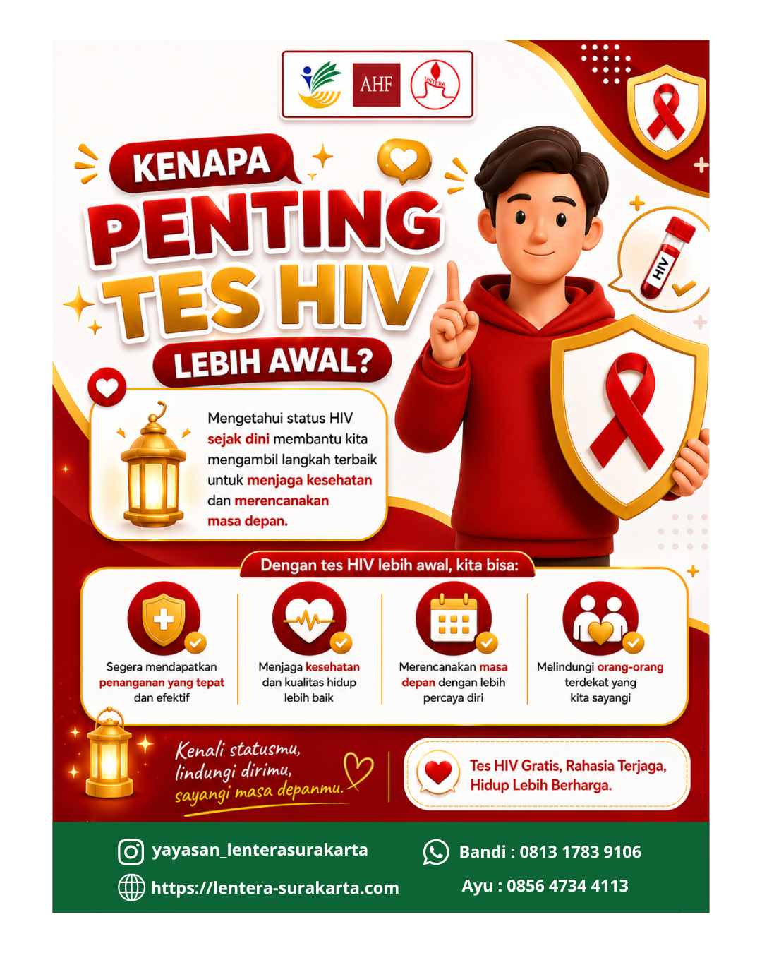

Meta Title:
Mengapa Tes HIV Dini Penting? Kenali Statusmu, Lindungi Masa Depanmu
Meta Description:
Tes HIV dini membantu mendeteksi infeksi lebih awal, mencegah keterlambatan diagnosis, membuka akses pengobatan ARV, serta mendukung kualitas hidup yang lebih baik. Yayasan Lentera Surakarta mengajak masyarakat melakukan pemeriksaan HIV gratis secara aman, rahasia, dan tanpa stigma.

Mengapa Tes HIV Lebih Awal Itu Penting?
Infeksi HIV tidak selalu menunjukkan gejala pada tahap awal. Seseorang dapat terlihat sehat, tetap bekerja, belajar, berkeluarga, dan menjalani aktivitas sehari-hari seperti biasa, tetapi belum mengetahui bahwa virus HIV sudah berada di dalam tubuhnya. Karena itu, tes HIV dini menjadi salah satu langkah penting dalam menjaga kesehatan diri, melindungi orang-orang terdekat, dan mencegah keterlambatan diagnosis.
Tes HIV bukan sekadar pemeriksaan medis. Tes HIV adalah pintu awal untuk mendapatkan informasi yang benar, pendampingan yang tepat, serta akses layanan kesehatan yang dibutuhkan. Semakin cepat seseorang mengetahui status HIV-nya, semakin cepat pula ia dapat mengambil langkah terbaik untuk menjaga kualitas hidup dan merencanakan masa depan dengan lebih tenang.

HIV Tidak Selalu Tampak dari Gejala
Salah satu tantangan dalam pencegahan HIV adalah karena infeksi ini sering kali tidak langsung terlihat. Pada tahap awal, sebagian orang mungkin mengalami gejala ringan yang menyerupai keluhan kesehatan biasa, sementara sebagian lainnya tidak merasakan gejala apa pun. Kondisi inilah yang membuat pemeriksaan HIV secara berkala menjadi penting, terutama bagi siapa pun yang memiliki risiko atau membutuhkan kepastian atas status kesehatannya.
Menunggu munculnya gejala bukanlah pilihan yang aman. Dalam banyak kasus, keterlambatan mengetahui status HIV dapat membuat seseorang terlambat mendapatkan penanganan. Padahal, dengan pemeriksaan HIV lebih awal, proses konsultasi, pemantauan kesehatan, dan pengobatan dapat dilakukan secara lebih tepat waktu.

Tes HIV Dini Membantu Penanganan Lebih Cepat
Mengetahui status HIV lebih awal membantu seseorang mendapatkan penanganan yang sesuai. Jika hasil tes menunjukkan reaktif atau positif, tenaga kesehatan dapat segera memberikan arahan lanjutan, termasuk pemeriksaan konfirmasi, konseling, serta akses pengobatan antiretroviral atau ARV sesuai kebutuhan medis.
Pengobatan ARV berperan penting dalam membantu orang dengan HIV menjalani hidup yang lebih sehat dan produktif. Dengan pengobatan yang teratur, dukungan yang tepat, dan pemantauan kesehatan yang berkelanjutan, kualitas hidup orang dengan HIV dapat meningkat secara signifikan.
Karena itu, tes HIV dini bukan untuk menakut-nakuti. Sebaliknya, pemeriksaan ini menjadi langkah awal untuk memastikan bahwa setiap orang memiliki kesempatan mendapatkan layanan HIV yang tepat, manusiawi, dan tidak terlambat.

Mengetahui Status HIV adalah Bentuk Perlindungan
Tes HIV lebih awal juga merupakan bentuk perlindungan terhadap keluarga, pasangan, dan orang-orang terdekat. Dengan mengetahui status kesehatan, seseorang dapat membuat keputusan yang lebih bertanggung jawab, baik dalam menjaga diri sendiri maupun mencegah penularan kepada orang lain.
Pencegahan HIV tidak hanya berbicara tentang angka dan diagnosis. Pencegahan HIV juga berkaitan dengan keberanian untuk memeriksa diri, keterbukaan terhadap informasi kesehatan, serta kepedulian terhadap masa depan bersama. Ketika seseorang berani melakukan tes HIV, ia sedang mengambil langkah penting untuk melindungi kehidupan.

Pemeriksaan HIV yang Aman, Rahasia, dan Tanpa Stigma
Masih banyak orang merasa takut melakukan tes HIV karena khawatir dinilai, dikucilkan, atau disalahpahami. Padahal, pemeriksaan HIV adalah bagian dari layanan kesehatan yang seharusnya dapat diakses dengan aman, rahasia, dan penuh penghormatan terhadap martabat setiap orang.
Yayasan Lentera Surakarta mendorong masyarakat untuk melihat tes HIV sebagai tindakan kesehatan yang wajar dan bertanggung jawab. Setiap orang berhak memperoleh informasi yang benar, layanan pemeriksaan yang aman, serta pendampingan yang tidak menghakimi.
Stigma tidak menyelamatkan siapa pun. Sebaliknya, stigma justru membuat banyak orang takut memeriksa diri dan terlambat mendapatkan pertolongan. Karena itu, membangun lingkungan yang ramah, peduli, dan bebas diskriminasi adalah bagian penting dari upaya pencegahan dan penanganan HIV.

Yayasan Lentera Surakarta: Mendampingi dengan Kepedulian
Yayasan Lentera Surakarta hadir untuk mendukung upaya pencegahan HIV, pemeriksaan HIV, pendampingan ODHIV, serta edukasi kesehatan masyarakat. Melalui kerja-kerja sosial dan kemanusiaan, Lentera Surakarta berkomitmen untuk menghadirkan ruang yang aman bagi siapa pun yang membutuhkan informasi, dukungan, dan akses layanan terkait HIV.
Pemeriksaan HIV gratis menjadi salah satu langkah penting untuk memperluas akses masyarakat terhadap layanan kesehatan. Dengan layanan yang lebih mudah dijangkau, diharapkan semakin banyak orang berani mengetahui status kesehatannya tanpa rasa takut dan tanpa stigma.

Kenali Statusmu, Lindungi Dirimu, Sayangi Masa Depanmu
Mengetahui status HIV lebih awal adalah langkah sederhana yang dapat membawa perubahan besar. Dari satu tes, seseorang dapat memperoleh kepastian. Dari kepastian, seseorang dapat mengambil keputusan. Dari keputusan yang tepat, kehidupan dapat diselamatkan.
Tes HIV dini adalah bentuk kepedulian terhadap kesehatan diri, keluarga, dan masa depan. Jangan menunggu gejala muncul. Jangan menunggu keadaan menjadi terlambat. Pemeriksaan lebih awal memberi kesempatan lebih besar untuk mendapatkan penanganan yang tepat, menjaga kualitas hidup, dan melindungi orang-orang yang kita sayangi.
Kenali statusmu. Lindungi dirimu. Sayangi masa depanmu.
Selamatkan kehidupan, mulai dari keberanian untuk memeriksa diri.
Untuk informasi dan layanan pemeriksaan HIV gratis, hubungi Yayasan Lentera Surakarta.
Instagram: yayasan_lenterasurakarta
Website: https://lentera-surakarta.com
Narahubung:
Bandi: 0813 1783 9106
Ayu: 0856 4734 4113

